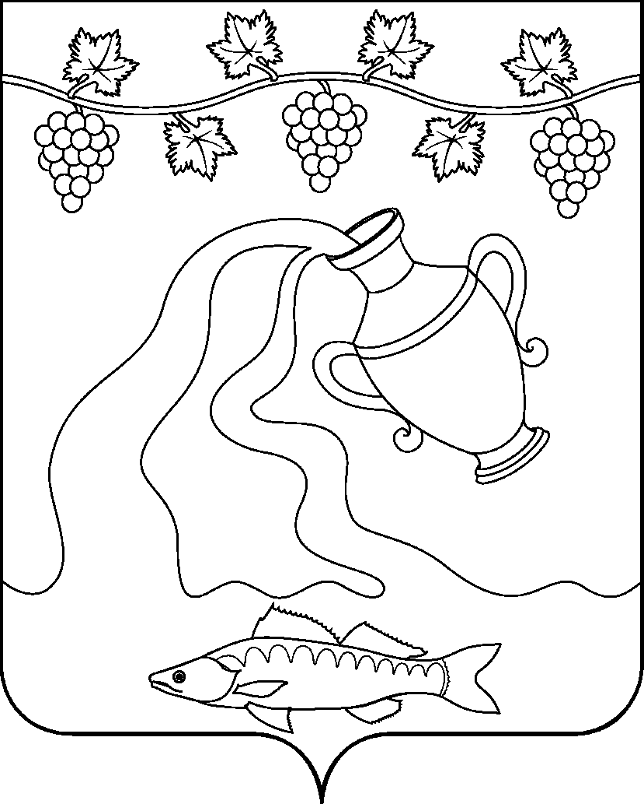

СОВЕТ КУРЧАНСКОГО СЕЛЬСКОГО ПОСЕЛЕНИЯ
ТЕМРЮКСКОГО РАЙОНА

РЕШЕНИЕ № 83

ХХI сессия III созыва

12 ноября 2015 года ст-ца Курчанская

Об установлении налога на имущество физических лиц на территории Курчанского сельского поселения Темрюкского района

В соответствии с главой 32 Налогового кодекса Российской Федерации, «О налогах на имущество физических лиц», Уставом Курчанского сельского поселения Темрюкского района Совет Курчанского сельского поселения Темрюкского района решил:
1. Установить на территории Курчанского сельского поселения Темрюкского района налог на имущество физических лиц, налоговые ставки налога на имущество физических лиц (далее – налог), а также налоговые льготы.
2. Установить следующие ставки налога на строения, помещения и сооружения в зависимости от суммарной инвентаризационной стоимости:

Суммарная инвентаризационная стоимость объектов налогообложения | Ставка налога
До 300 000 рублей (включительно) | 0,1 процента
Свыше 300 000 рублей до 500 000 рублей (включительно) | 0,3 процента
Свыше 500 000 рублей до 700 000 рублей (включительно) | 0,4 процента
Свыше 700 000 рублей до 900 000 рублей (включительно) | 0,5 процента
Свыше 900 000 рублей до 1 000 000 рублей (включительно) | 0,6 процента
Свыше 1 000 000 рублей до 1 200 000 рублей (включительно) | 0,8 процента
Свыше 1 200 000 рублей до 1 500 000 рублей (включительно) | 0,9 процента

Свыше 1 500 000 рублей до 2 000 000 рублей (включительно) | 1,4 процента
Свыше 2 000 000 рублей | 1,5 процента

3. Применить налоговые льготы по налогу на имущество физических лиц в соответствии со статьей 407 главы 32 Налогового кодекса Российской Федерации.
4. Решение Совета Курчанского сельского поселения Темрюкского района III созыва от 20 ноября 2014 года № 21 «Об установлении налога на имущество физических лиц на территории Курчанского сельского поселения Темрюкского района» считать утратившим силу с 1 января 2015 года.
5. Настоящее решение вступает в силу по истечении одного месяца со дня официального опубликования и распространяет свое действие на правоотношения, возникшие с 1 января 2015 года.
Глава  Курчанского сельского поселения Темрюкского района |  | Председатель Совета  Курчанского сельского поселения Темрюкского района
________________ В.П.Гришков |  | ___________________И.Я.Кандабарова

